**Мұражайға саяхат**

26.09.2024 күні аға тәлімгер 1-сынып оқушыларымен мектеп мұражайына экскурсия жасады. Экскурсия барысында оқушыларға мектебіміздің жетістіктері мен тарихы жайында мағұлматтар берілді. Оқушылар мұражайдың ішіндегі жасалған макеттер, жинақтамалармен танысты. Мектебіміздің мұражайы біз үшін баға жетпес құндылық.

**Біртұтас_тәрбие**

**#uo_krg @balqash_qalasy_bilim_bolimi @rumcdo_official**

**@umckrg # #@umckrg**

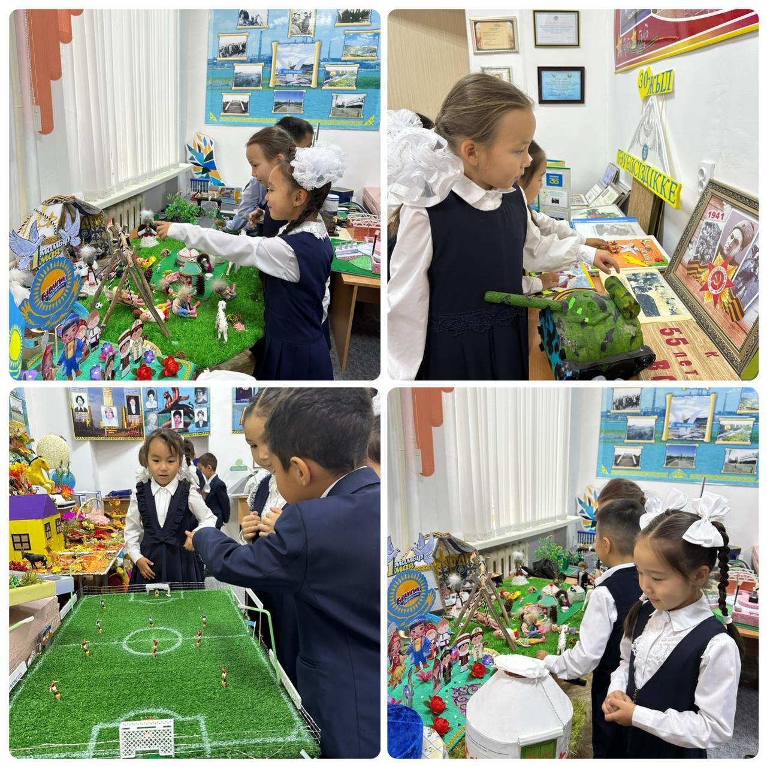

26.09.2024 г. старший наставник провела экскурсию по школьному музею с учащимися 1 класса. В ходе экскурсии учащимся была предоставлена ​​информация о достижениях и истории нашей школы. Школьники ознакомились с моделями и коллекциями, изготовленными в музее. Музей нашей школы является для нас бесценным достижением.